**BÀI 4: TYPE CHECKING**

Họ và tên: Phạm Vân Anh

MSSV: 20214988

1. **Kết quả chạy chính xác**

1. **Kết quả chạy lỗi**

* Lỗi sai kiểu hằng (hằng ký tự có dấu +/- đằng trước)



* Lỗi không tương ứng kiểu trong lệnh gán



* Lỗi về số chiều trong mảng không đúng

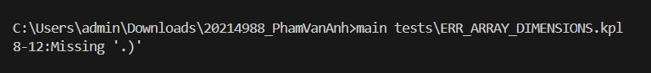

* Lỗi không tương ứng kiểu trong điều kiện

* Lỗi khi danh sách tham số hình thức có tham số, nhưng ít tham số hơn danh sách tham số thực sự

* Lỗi khi danh sách tham số thực sự có tham số, nhưng ít tham số hơn danh sách tham số hình thức.

* Lỗi khi danh sách tham số hình thức rỗng mà danh sách tham số thực sự có tham số

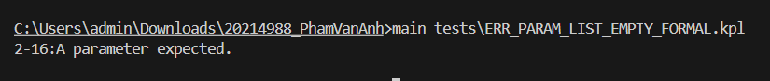

* Lỗi khi danh sách tham số thực sự rỗng mà danh sách tham số hình thức có tham số



* Lỗi không tương ứng kiểu giữa tham số hình thức và tham số thực sự

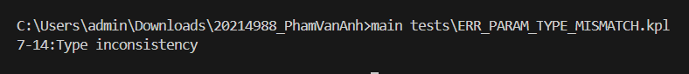

* Lỗi khi truyền tham biến không phải LValue (Vẫn dùng mã lỗi cũ của LValue)

